Sicher Planen Ingenieure | 

Projekt | Logistikzentrum West | Nummer | LW-2026-001
Projektort | Industriestraße 18, 04158 Leipzig
Bauherr | Westpark Projekt GmbH

Brände verhüten
Feuer, offenes Licht und Rauchen verboten

Verhalten im Brandfall
Ruhe bewahren
Brand melden |  | Notruf 112
In Sicherheit  bringen |  | Gefährdete Personen warnen.  Hilflose mitnehmen.
Fenster schließen.
Türen schließen.
 |  | Gekennzeichneten  Fluchtwegen folgen.
Löschversuch  unternehmen | 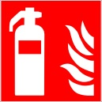 | Feuerlöscher benutzen.
 | 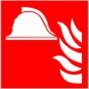 | Einrichtungen zur  Brandbekämpfung benutzen.
Brandschutzordnung nach DIN 14096 Teil A

